**新 书 推 荐**



**中文书名：《深度休息》**

**英文书名：DEEP REST**

**作 者：Kelly Boys**

**出 版 社：Penguin/ Penguin Avery**

**代理公司：ANA/Jessica**

**页 数：待定**

**出版时间：2027年2月**

**代理地区：中国大陆、台湾**

**审读资料：大纲**

**类 型：大众社科**

**视频抢先看 [Kelly Boys You Tube channel](https://www.youtube.com/@kellyboys5313/videos)**



**内容简介：**

**996 打工人的回血秘籍！深度休息，给焦虑的灵魂一个温暖的栖息地**

**解锁深度放松新密码，一键重启身心活力！助力优化睡眠、应对情绪、激发创造力！**

瑜伽休息术、深度放松、非睡眠深度休息（NSDR），这种身体放松而心智保持觉知的似睡非睡状态，都能帮你改善睡眠质量、促进运动与压力损伤恢复、维护心理健康、激发创造力，为你带来诸多益处。

Kelly Boys在“深度休息”领域颇具影响力，其录制的引导冥想音频在全球收获数百万听众。她的音频作品登陆了多个知名平台，包括Sam Harris的Waking Up app及播客、Simple Habit、Oura Ring睡眠追踪器以及Mindfulness.com 等平台上。这些音频（同步发布于Kelly的个人YouTube频道）还多次被Andrew Huberman在他的[播客](https://www.hubermanlab.com/episode/optimal-protocols-for-studying-learning)中反复推荐。

深度休息（DEEP REST）始于Kelly的标志性方案，旨在支持人们全面恢复身心活力。其带来的健康益处源于降低神经系统基线水平，Kelly会帮助人们了解自身当前状态以及如何衡量进步。随着深度休息练习逐步改变你的生活，她还会分享如工作表、定制练习脚本等工具，以及针对失眠等情况的有针对性练习，这些工具将帮助你进一步改善心理健康，专注于优化睡眠、应对情绪和思维模式、进入创造性状态以及探索精神世界等多个方面。

**作者简介：**

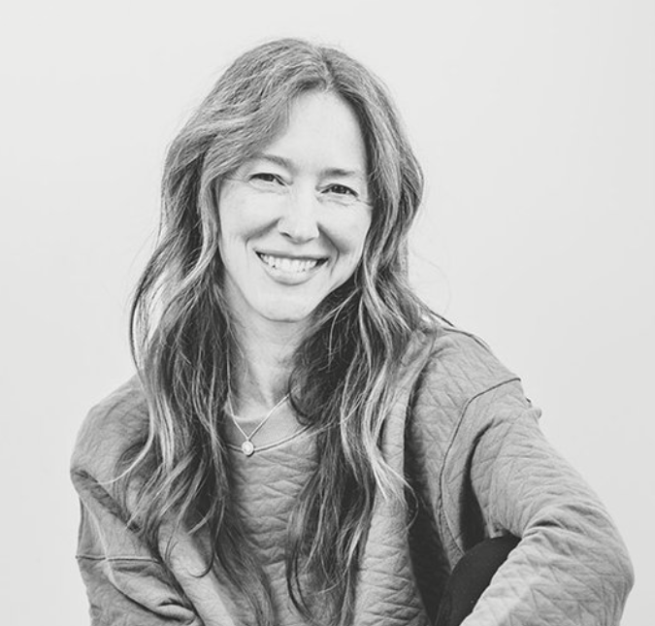 **凯莉·博伊斯（Kelly Boys）**在过去的20多年的时间里一直处于循证实践的前沿，致力于理解和利用这种实践的好处。她接受了临床心理学家Richard Miller博士的培训，向我们展示了如何使用瑜伽睡眠法来提高整体健康和福祉。她为包括联合国基金会、加里森研究所、监狱瑜伽项目、艾萨伦学院等多个组织设计并实施了她的标志性韧性计划和培训。

在艾萨伦学院，Kelly在过去十年一直是核心教学团队的一员，她的标志性60人工作坊每次举办都场场爆满。最近，Kelly与创新者John Kao合作，将深度休息练习带入他在耶鲁大学的新创意课程。

**目录：**

**第一部分：深度休息的科学与实践**

第一章：日常休息：为什么以及如何放松身心  
第二章：重置你的心境：深度休息的实践

**第二部分：深度休息工具包**  
第三章：衡量内心的平静：找到你神经系统的基线  
第四章：圣杯：优化你的睡眠  
第五章：压力与休息的关联：平衡你的生活  
第六章：通过小睡走向内心的平静：应对焦虑  
第七章：快速进入阈界空间：激发创造力  
第八章：宁静的协调：焕新你的人际关系  
第九章：深度精神层面：放下你以为的自己  
第十章：在休息中探寻 “意义”：唤醒你的人生目标

**感谢您的阅读！**

**请将反馈信息发至：版权负责人**

**Email**：**[Rights@nurnberg.com.cn](mailto:Rights@nurnberg.com.cn)**

安德鲁·纳伯格联合国际有限公司北京代表处

北京市海淀区中关村大街甲59号中国人民大学文化大厦1705室, 邮编：100872

电话：010-82504106, 传真：010-82504200

公司网址：[http://www.nurnberg.com.cn](http://www.nurnberg.com.cn/)

书目下载：<http://www.nurnberg.com.cn/booklist_zh/list.aspx>

书讯浏览：<http://www.nurnberg.com.cn/book/book.aspx>

视频推荐：<http://www.nurnberg.com.cn/video/video.aspx>

豆瓣小站：<http://site.douban.com/110577/>

新浪微博：[安德鲁纳伯格公司的微博_微博 (weibo.com)](https://weibo.com/1877653117/profile?topnav=1&wvr=6)

微信订阅号：ANABJ2002

